Impianti Industriali e Organizzazione d’Impresa
Allievi Energetici L-M - Proff. Federico Frattini e Giovanni Miragliotta
Appello del 09 Luglio 2010

Parte Organizzazione d’Impresa

Nota Bene
Si ricorda che, per ragioni legate ad esigenze di correzione, gli esercizi della parte Organizzazione d’Impresa vanno risolti su fogli separati rispetto a quelli della parte Impianti industriali. Indicare chiaramente in alto a destra sul foglio dove viene svolto l’esercizio il NOME, COGNOME e NUMERO DI MATRICOLA dell’allievo e riportare la dicitura ORGANIZZAZIONE D’IMPRESA.

Esercizio OI.1 [Punti 5]

Calcolare e commentare gli indici di redditività di A2A S.p.A. a partire dall’estratto del bilancio d’esercizio allegato.

Esercizio OI.2 [Punti 8]

La WaterCool è un’azienda specializzata nella produzione di elettrodomestici da cucina per il filtraggio e la purificazione dell’acqua. Il direttore è attualmente preoccupato per l’andamento delle vendite delle macchine per la purificazione dell’acqua SWEETWATER nel mercato italiano. Questo prodotto, infatti, si posiziona in un settore di mercato dominato dal commercio di acque in bottiglia, sia per quanto riguarda i consumi di acqua nelle famiglie che nella ristorazione. Inoltre, da un lato, il prezzo piuttosto elevato, unitamente all’ingombro, non rendono il prodotto particolarmente attrattivo per le famiglie. Dall’altro lato, la ristorazione rimane principalmente vincolata alla vendita di acque in bottiglia per i propri clienti, generalmente scettici sull’acqua depurata servita al tavolo, sulle quali è possibile un elevato margine di guadagno. L’andamento delle vendite future previste per le macchine per la purificazione dell’acqua è, infatti, previsto in calo sino al 2013.

 | 2010 | 2011 | 2012 | 2013
SWEETWATER | 15.000 | 10.000 | 10.000 | 8.000
Tab. 1 Previsione vendite future SWEETWATER.

Il direttore interpella pertanto l’Ing. Verdi, esperto nel settore nonché molto sensibile alle tematiche ambientali, per supportarlo nella pianificazione della strategia di vendita dei prodotti per l’acqua della WaterCool. La consulenza, costata 10.000 €, ha portato a Maggio 2010 alla seguente soluzione. La proposta dell’Ing. Verdi prevede la commercializzazione di un nuovo prodotto, la caraffa filtrante DEEPGREEN. In Italia, la qualità dell’acqua del rubinetto è molto alta, tale da renderla potabile senza altri trattamenti. Talvolta, tuttavia, il gusto può non risultare gradevole, a causa del cloro disciolto e della durezza dell’acqua. La caraffa filtrante è una caraffa che contiene un particolare filtro in grado di purificare l’acqua del rubinetto dal cloro e ridurne la durezza, rendendola pertanto piacevole al gusto.
Il direttore sembra entusiasta dalla proposta dell’Ing. Verdi e commissiona pertanto, a Giugno 2010, una ricerca di mercato al costo di 40.000 €. I risultati mostrano i livelli potenziali delle vendite¹ di caraffe filtranti per il periodo successivo.

 | 2010 | 2011 | 2012 | 2013
DEEPGREEN | 0 | 60.000 | 40.000 | 30.000
Tab. 2 Previsione vendite future DEEPGREEN.

La messa in produzione delle caraffe filtranti DEEPGREEN comporterebbe nuovi investimenti nei reparti produttivi. L’investimento in macchinari per la realizzazione delle caraffe ammonterebbe a 1.000.000 € e verrebbe ammortizzato a partire dal 01/01/2011. Il pagamento di tutti i macchinari avverrebbe in tre rate: la prima a inizio lavori, il 01/07/2010 (30% dell’investimento), la seconda a fine lavori, il 01/12/2010 (30% dell’investimento), e la terza al termine del periodo di collaudo, il 01/01/2011 (40% dell’investimento), quando l’impianto è finalmente pronto per la produzione. L’investimento sarebbe parzialmente finanziato tramite la contrazione di un debito dell’ammontare di 700.000 € e con un tasso di interesso annuo del 6%.
La nuova strategia di produzione prevedrebbe, inoltre, un taglio alle vendite delle macchine per la purificazione per l’acqua SWEETWATER pari all’80% dei livelli inizialmente stimati a partire dal 01/01/2011. Con il lancio del nuovo prodotto, infatti, gli acquisti di macchine per la purificazione si renderebbero necessari principalmente per la ristorazione e per le famiglie la cui qualità dell’acqua di casa richiede un completo processo di depurazione. Si prevedrebbe inoltre di interrompere la produzione di SWEETWATER a fine 2012.

L’avviamento della produzione delle caraffe filtranti DEEPGREEN renderebbe inoltre necessari i seguenti interventi:
- la vendita, anticipata al 31/12/2012, degli impianti di produzione delle macchine per la purificazione per l’acqua SWEETWATER a un prezzo pari a 50.000 €.
- la rottamazione, alla fine del 2013, dei macchinari per la produzione delle caraffe filtranti DEEPGREEN, con costi di smaltimento pari a 40.000 €;
- una campagna di lancio del nuovo prodotto da svolgersi a fine 2010, atta a valorizzare i vantaggi in termini di costi, fatica e inquinamento nel bere acqua del rubinetto filtrata rispetto alle acque in bottiglia. Tale campagna, del costo totale di 30.000 €, prevedrebbe il pagamento dell’intero ammontare al 31/01/2010. Una seconda campagna, del costo di 15.000 €, sarebbe svolta nel 2011 e pagata anch’essa pronta cassa;
- la rescissione, a partire dal 01/01/2012, di un contratto pubblicitario per la promozione delle macchine di purificazione dell’acqua con pagamento di una penale di 5.000 €. Il contratto, stipulato il 01/01/2009 e di durata quinquennale, prevedeva un pagamento annuo di 10.000 €;
- costi di distribuzione e promozione annui delle caraffe filtranti presso farmacie, negozi di elettrodomestici e internet pari a 20.000 €.

Infine, sapendo che:
- i dati relativi ai prodotti sono i seguenti:

 | SWEETWATER | DEEPGREEN
Prezzo di vendita | 300 €/u | 54 €/u
Costo materiali diretti | 150 €/u | 15 €/u
Costo lavoro diretto² | 27 €/h | 27 €/h
Impiego di lavoro diretto | 1 h/u | 0,2 h/u
Energia | 10 €/u | 3 €/u
Altri overhead variabili | 40 €/u | 2 €/u
Tab. 3 Dati relativi ai prodotti SWEETWATER, DEEPGREEN.

- il costo del capitale proprio è pari al 15%,

si valuti la convenienza per la WaterCool di effettuare nel 2010 l’investimento per le caraffe filtranti DEEPGREEN, calcolandone il Net Present Value (NPV).

OI.3 [Punti 3]

Nell’ambito della progettazione dell’organizzazione d’impresa, illustrare il concetto di specializzazione verticale e discutere vantaggi e svantaggi di un alto livello di specializzazione verticale.

Allegato: Stato Patrimoniale, Conto Economico e Rendiconto Finanziario della A2A Spa al 31.12.2009

Stato patrimoniale - Attivo
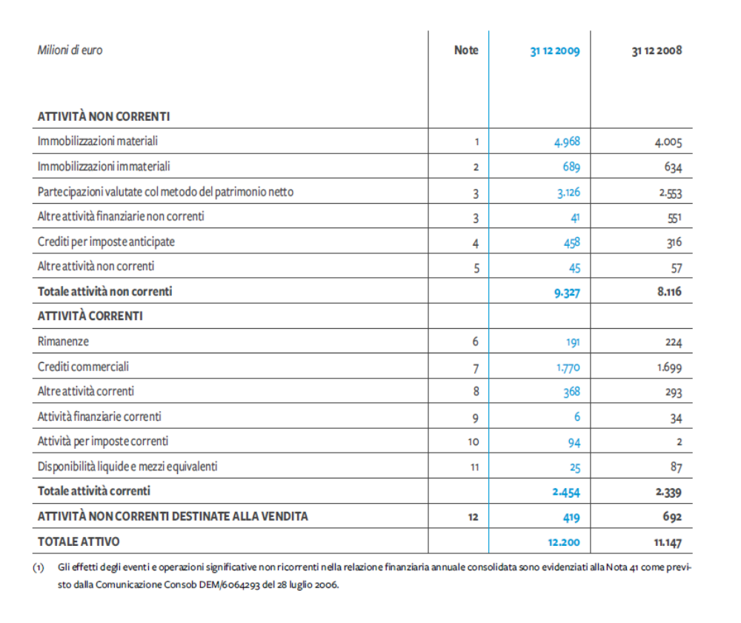
Stato patrimoniale - Passivo
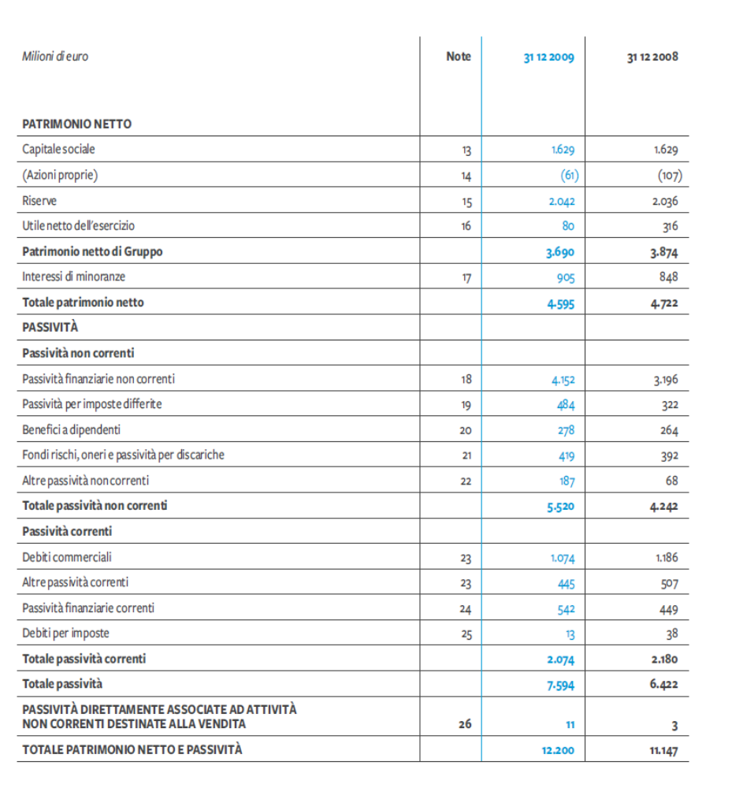
Conto Economico
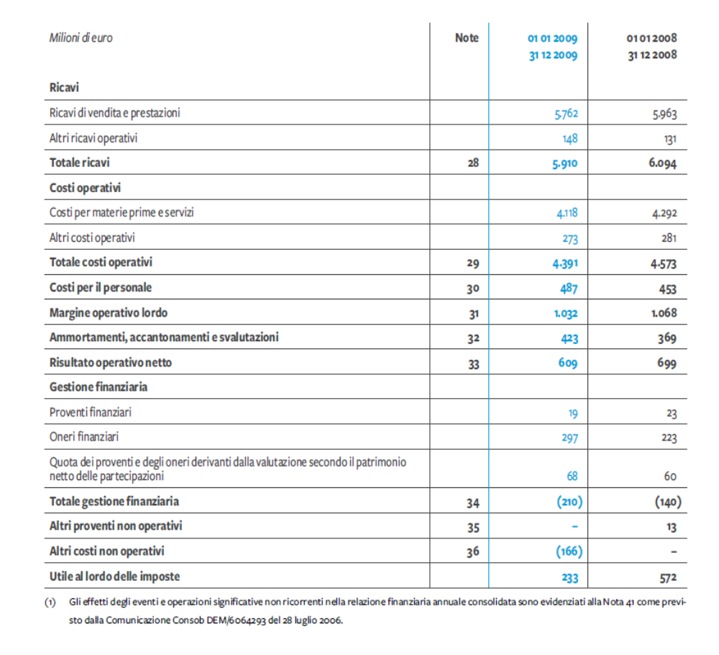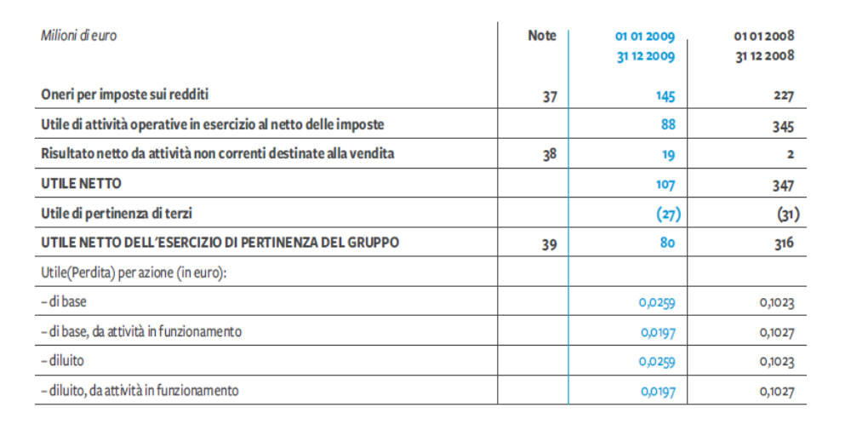
Rendiconto Finanziario

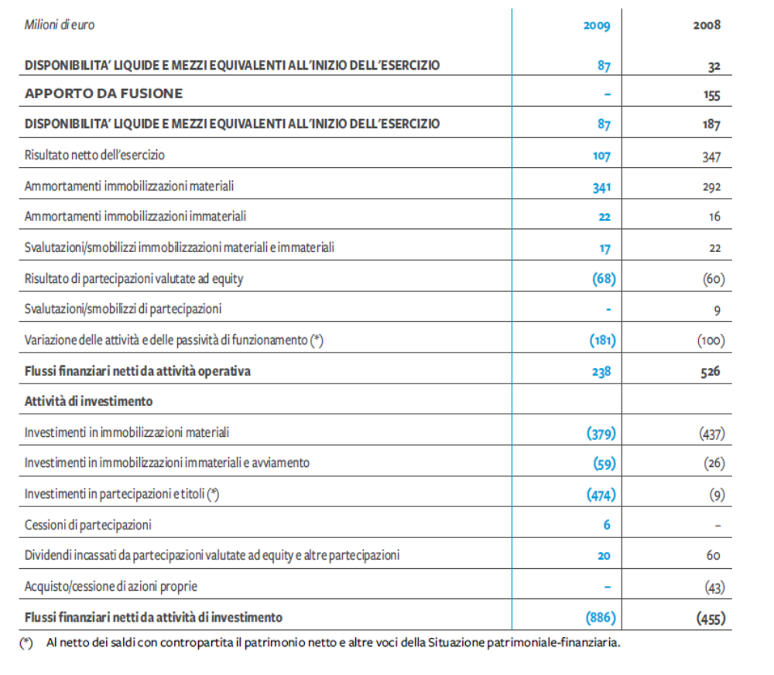
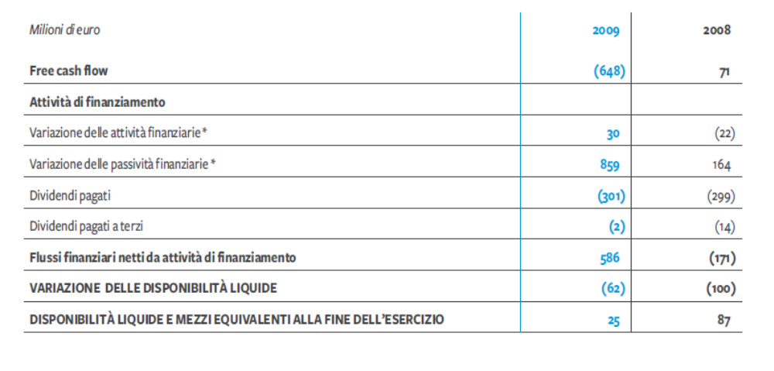
SOLUZIONI

OI.1

A2A
 | 2009 | 2008 |  |  | 2009 | 2008
Utile netto | 107 | 347 |  | ROE | 2,3% | 7,3%
Patrimonio netto | 4.595 | 4.722
Utile operativo | 1.032 | 1.068 |  | ROI | 8,5% | 9,6%
Capitale investito (totale attivo) | 12.200 | 11.147
Oneri - Proventi | 210 | 140 |  | r | 2,8% | 2,2%
Mezzi di terzi | 7.594 | 6.422
Utile netto | 107 | 347 |  | s | 0,18 | 0,50
Utile lordo da attività in funzion. | 609 | 699
Mezzi di terzi | 7.594 | 6.422 |  | MT/E | 1,65 | 1,36
Patrimonio netto | 4.595 | 4.722
Utile operativo | 1.032 | 1.068 |  | ROS | 17,5% | 17,5%
Ricavi | 5.910 | 6.094
Ricavi | 5.910 | 6.094 |  | ROT | 0,48 | 0,55
Capitale investito (totale attivo) | 12.200 | 11.147

OI.2

Anno 1 (2010)
Investimento = 600,000 €
ΔR = 0
ΔC* = + 30,000 (campagna) = -30,000 €
ΔR - ΔC* = - 300,000 €
ΔNCF = - 630,000 €

Anno 2 (2011)
Investimento = 400,000 €
ΔR = 3,240,000 (DEEPGREEN) - 2,400,000 (SWEETWATER) = 840,000.00 €
ΔC* = 1,200,000 (DEEPGREEN) - 1,600,000 (SWEETWATER) + 15,000 (campagna) + 20,000 (distribuzione) = -365,000 €
ΔR - ΔC* = +1,205,000 €
ΔNCF = + 805,000 €

Anno 3 (2012)
Investimento = - 50,000 € (vendita impianto)
ΔR = 2,160,000 (DEEPGREEN) - 2,400,000 (SWEETWATER) = - 240,000 €
ΔC* = 800,000 (DEEPGREEN) - 1,600,000 (SWEETWATER) + 5,000 (penale) - 10,000 (rescissione) + 20,000 (distribuzione) = - 785,000 €
ΔR - ΔC* = + 545,000 €
ΔNCF = + 595,000€

Anno 4 (2013)
Investimento = 0 €
ΔR = 1,620,000 (DEEPGREEN) – 2,400,000 (SWEETWATER) = - 780,000 €
ΔC* = 600,000 (DEEPGREEN) - 1,600,000 (SWEETWATER) - 10,000 (rescissione) + 20,000 (distribuzione) + 40,000 € (smaltimento)= - 950,000 €
ΔR - ΔC* = 170,000 €
ΔNCF = + 170,000 €

Calcolo del Net Present Value
WACC = 15% * 0,3 + 6% * 0,7 = 8,7%
NPV = 746,499 €
Conviene effettuare l’investimento.

Si ipotizzi che le vendite siano uniformemente distribuite durante l’anno.

